第38回こどもムシ歯予防教室
宇和島支部

【目的】
宇和島市では、毎年6月の第1週土曜日に「こどもムシ歯予防教室」が開催されます。この教室は地域の乳幼児期からの虫歯予防を目的とし、宇和島市歯科医師会主催で行われているもので、愛媛県栄養士会は社会活動の一環として協力しました。

【開催日時、場所、主催、内容】
日 時：平成27年6月6日（土） 13：30 ～ 15：00
場 所：宇和島市役所 ２階大ホール
主 催：宇和島市歯科医師会
内 容：栄養相談、虫歯シアター、「子どものおやつ」についてのフードモデル展示
虫歯予防についてのプリント配布

【報告】
栄養士会は、栄養相談コーナー(４席)と、遊びのコーナー(虫歯予防シアター上映)を運営しました。
栄養相談は38名の相談があり、「食べるのに時間がかかる」「白ご飯が苦手」「あまり噛まずに飲み込む」「野菜が嫌い」「食物アレルギー」などの様々な食の悩みに対応し、アドバイスを行いました。また、遊びのコーナーでは宇和島市保育協議会と協働し、パワーポイントで作成した手作り電子絵本「虫歯予防シアター」を上映し、親子で楽しみながら「虫歯予防」を学んでいただく場としました。
今後も、歯科医師、歯科衛生士、保育士、薬剤師、保健師、栄養士などの様々な職種が、専門性を活かして連携しながら、地域の健康課題の改善に取り組んでいきたいと思います。
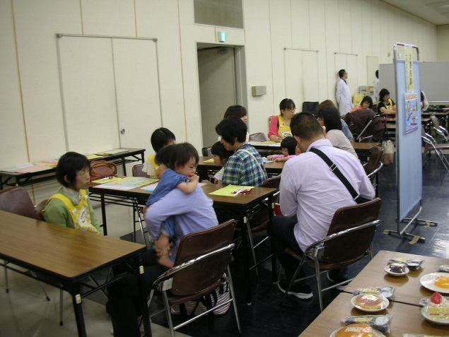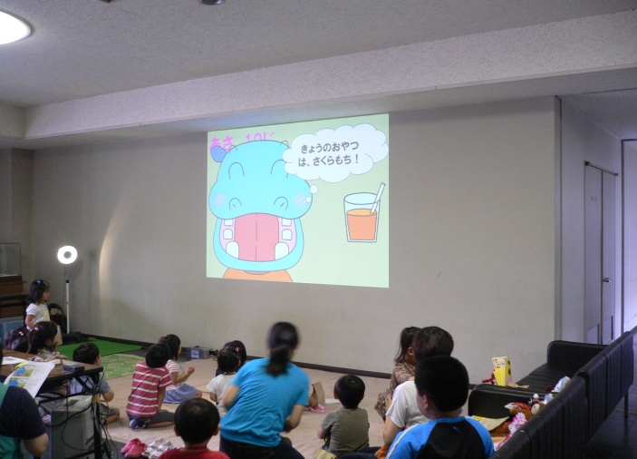
（栄養相談の様子） （虫歯予防シアターの様子）
報告者 和田広美

